**Tarea 9**

|  |  |
| --- | --- |
| **Nombre:** Univ. Mamani Chavez Carla Vanesa | **CI:** 9124602 LP  **Paralelo:** Martes |
| **Docente :** Lic. Gallardo Portanda Franz Ramiro | **Fecha :** 26/04/2020 |

**Servidor HTTP para peticiones GET y POST**

Usando Node.JS desarrolle un servidor que procese peticiones GET y POST enviadas desde formularios HTML. El servidor deberá extraer los valores de los campos y los retornará al cliente en una página HTML.

Cuando reciba un GET, el servidor procesará el querystring para recuperar los datos del formulario; mientras que para peticiones POST deberá procesar el cuerpo del mensaje para recuperar los datos.

Los formularios HTML deberán tener al menos dos campos (Ejemplo: nombre y email) que serán llenados por el usuario y un botón “enviar” para remitir los datos al servidor.

Para el desarrollo de su programa deberá usar los módulos: http , url y querystring

1. Mostrando el formulario HTML

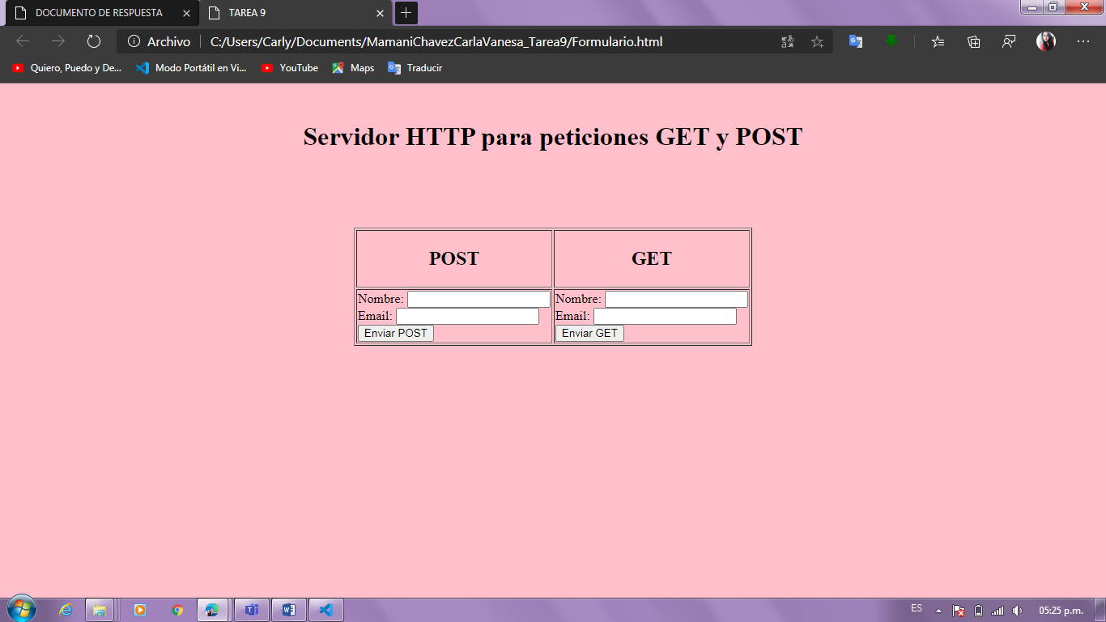

1. Posteriormente iniciamos el servidor en el puerto 3000

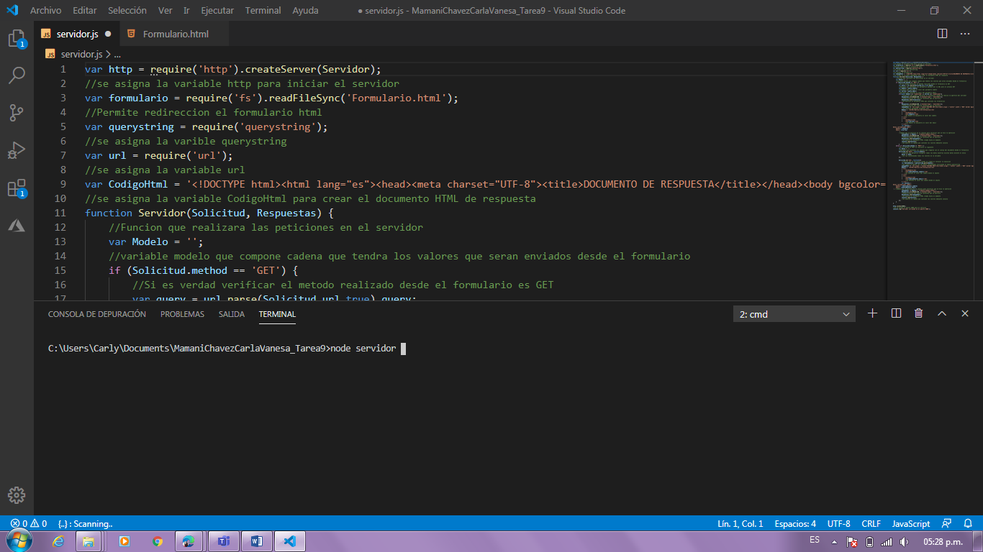

Gracias a la terminal integrada de Visual Studio Code podemos hacer este proceso.

Después ejecutando el mencionado comando se inicializara el servidor.

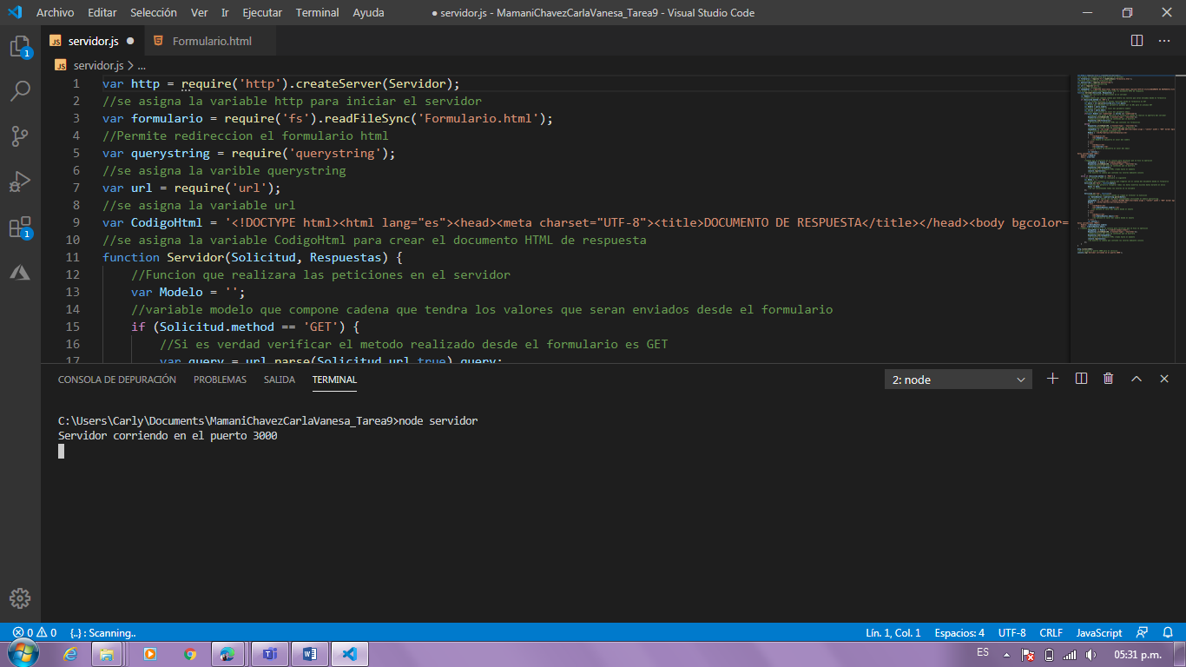

Como ya está iniciado el servidor, pasamos al local host.

Para esto nos dirigimos al navegador que prefiera, en mi caso usare Microsoft Edge con el siguiente link 🡪 <http://localhost:3000/>

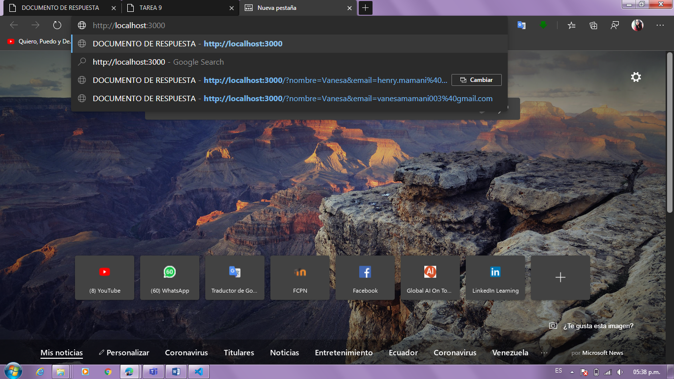

1. Una vez dirigida a la dirección del localhost, entramos al servidor y es ahí donde realizamos las pruebas de los métodos requeridos. Como ser :

* POST
* GET

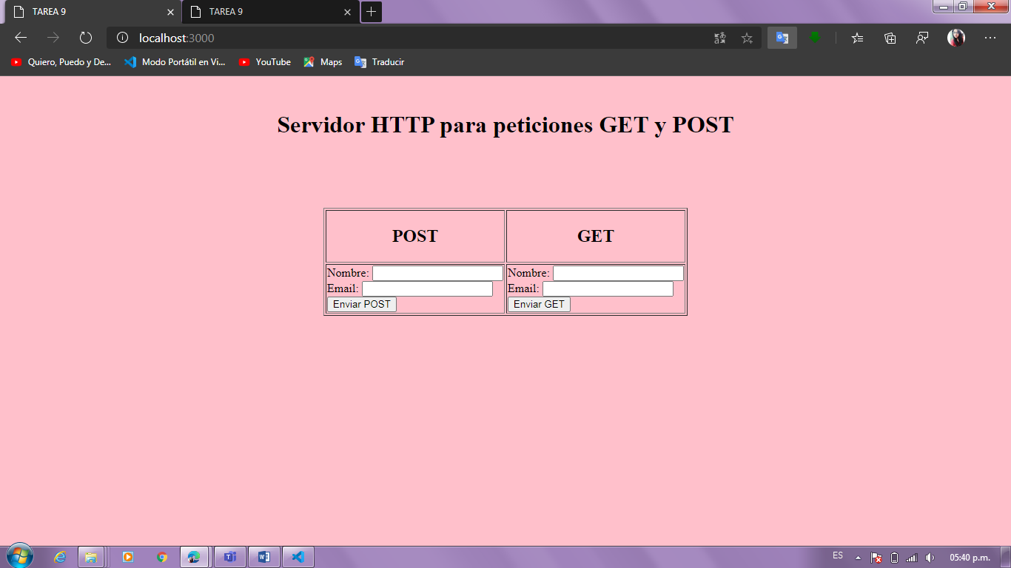

Como vemos tenemos, pre visualizado los correos electrónicos que frecuente uso. 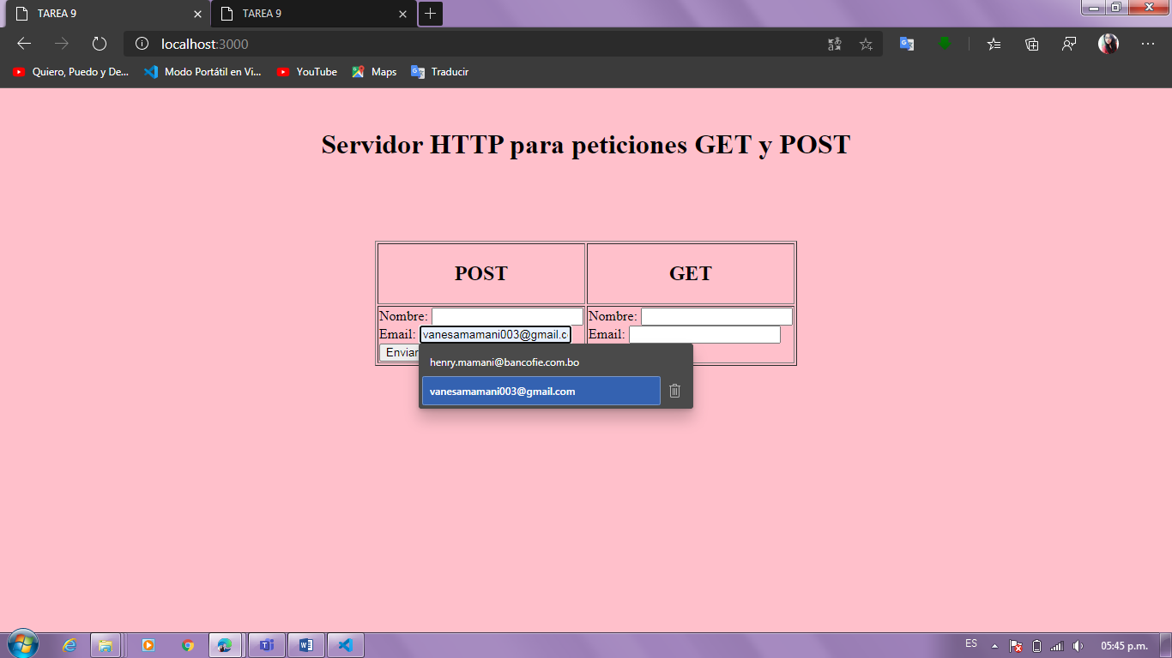

1. Pruebas con el **Petición Post**

Son las que se envían los datos pero no se ven dentro la URL

Escribamos los datos como ser:

* Nombre: Carla Vanesa
* Email: vanesamamani003@gmail.com

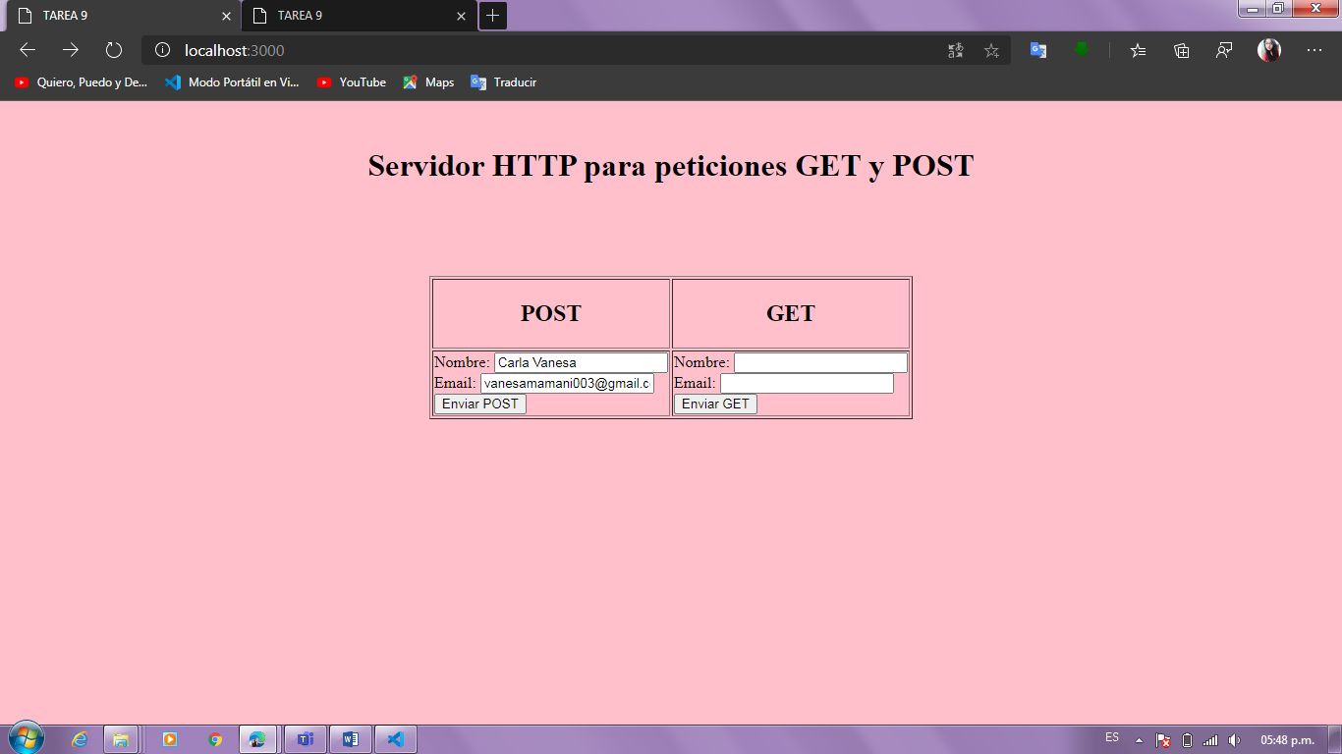

Posteriormente verificamos la respuesta del servidor. En la imagen podemos visualizar que se mandaron los datos mencionados y no está en el URL

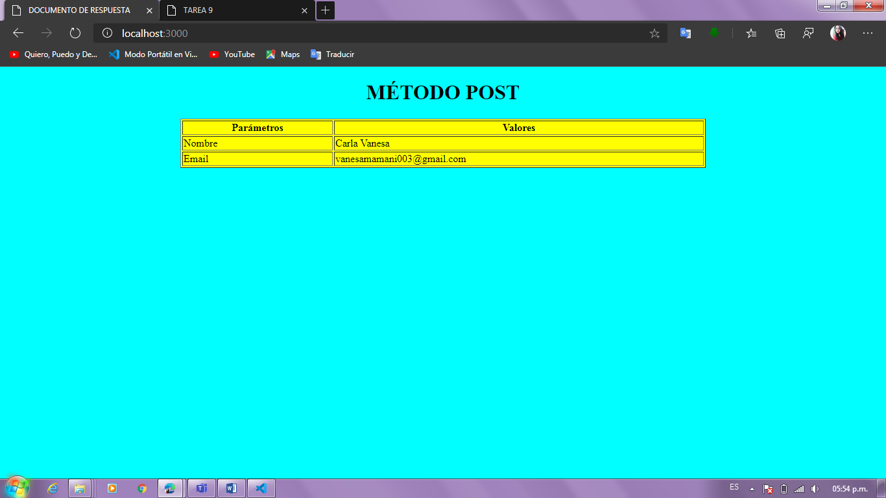

1. **Pruebas con Petición GET**

Son las que se envían mediante la URL y estas si se pueden visualizar en las mismas.

Escribamos los datos como ser:

* Nombre: Angela Mamani
* Email: angela.mamani@studentpartner.com

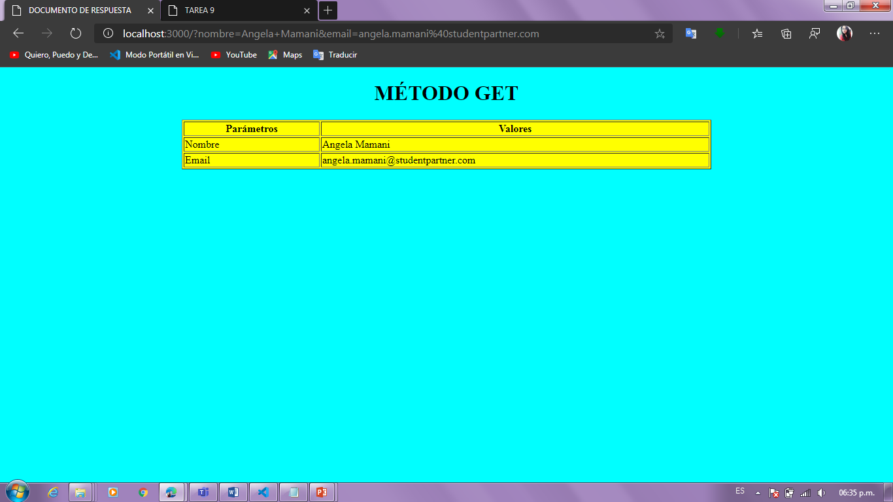

1. También podemos verificar mediante la terminal de VS Code

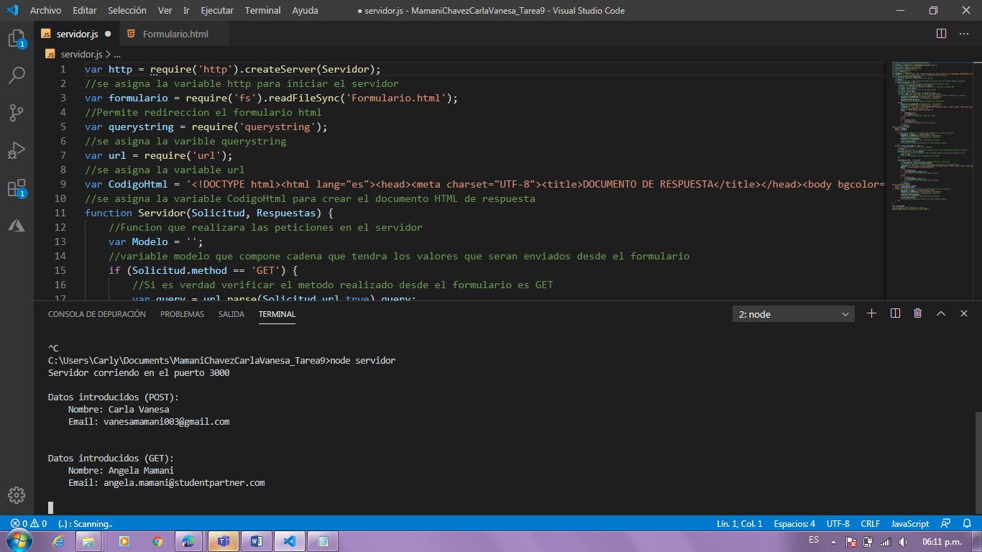

1. Para finalizar adjuntamos el código en **NODE JS** y a su vez verificamos de los modulos de :

* Http
* Url
* Querystring

